Национальный исследовательский университет «МЭИ»

Институт Радиотехники и электроники им. В.А. Котельникова

Лабораторная работа №2

Транзисторный усилитель мощности

Студенты: Жеребин В.Р.

Калугин К.С.

Группа: ЭР-15-15

Москва

2018

**Цель работы:**

1. Изучить устройство транзисторного усилителя мощности класса С.
2. Освоить настройку усилителя на заданную мощность в нагрузке.
3. Исследовать нагрузочные характеристики усилителя мощности при активной нагрузке.

**Расчетное задание**

1) Схема выходного усилителя мощности с входной и выходной цепями согласования:

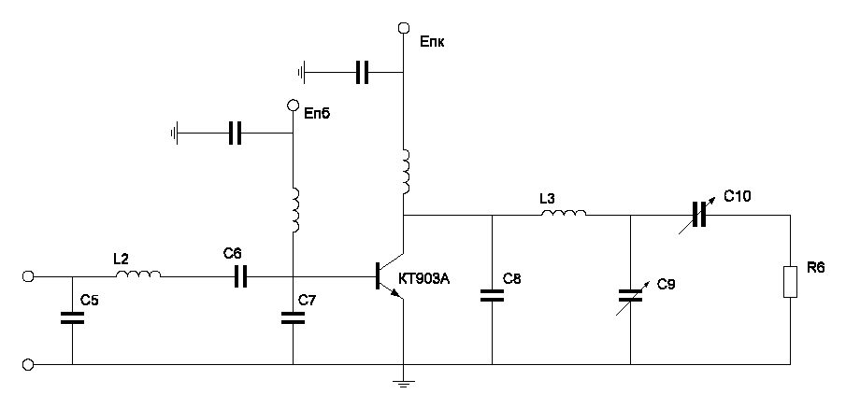2) Расчет параметров критического режима усилителя на транзисторе КТ903А при активной коллекторной нагрузке:

Исходные данные:

  

  

Мощность, отдаваемая транзистором на первой гармонике 

Коэффициент использования коллекторного напряжения в критическом режиме



Амплитуда напряжения на входе фидера 

Амплитуда напряжения на коллекторе 

Амплитуда первой гармоники коллекторного тока 

Сопротивление коллекторной нагрузки 

Высота импульса коллекторного тока 

Постоянная составляющая коллекторного тока 

Крутизна по переходу 

Сопротивление рекомбинации 

Крутизна аппроксимированной статической характеристики коллекторного тока



Амплитуда напряжения возбуждения на базе 

Напряжение смещения на базе 

Мощность, потребляемая усилителем от источника 

Мощность, рассеиваемая на коллекторе 

Электронный КПД коллекторной цепи 

Полный КПД коллекторной цепи 

Коэффициент усиления по мощности 

Температура коллекторного перехода транзистора



Максимальное значение постоянной слагающей коллекторного тока при расстроенной нагрузке



**Результаты расчета и эксперимента в критическом режиме.**

|  |  |  |  |  |  |  |  |  |
| --- | --- | --- | --- | --- | --- | --- | --- | --- |
| Параметр режима | *Uн*,  В | *Uк*,  В | *Uб*,  В | *Iк0*,  А | *Iб0*, мА | *Pн*,  Вт | ξ | η |
| Расчет | 30 | 21,95 | 0,185 | 0,58 | 19 | 9 | 0,844 | 0.597 |
| Эксперимент | 29,7 | 14,1 | 0,31 | 0,64 | 12 | 8,8 | 0,54 | 0,53 |

 Вт

 

При настроенном усилителе на заданную мощность – 9 Вт, разница расчётного и экспериментального КПД порядка 10%. Коэффициент использования коллекторного напряжения ξ различается почти на 40% из-за малого напряжения на коллекторе.

**Экспериментальные и расчётные данные для построения нагрузочных характеристик.**

|  |  |  |  |  |  |  |  |  |  |
| --- | --- | --- | --- | --- | --- | --- | --- | --- | --- |
| №,  п/п | Режим | *Uн*,  Вэф | *Uк*,  Вэф | *Iк0*,  А | *Iб0*, мА | *Pн*,  Вт | ξ | η | *Rк*,  Ом |
| 1 | ПР | 16 | 13,5 | 0,42 | 14 | 2,56 | 0,73 | 0,23 | 32 |
| 2 | ПР | 17,5 | 13 | 0,45 | 15 | 3,06 | 0,7 | 0,26 | 24,8 |
| 3 | ПР | 20,5 | 12 | 0,54 | 18 | 4,2 | 0,65 | 0,29 | 15,4 |
| 4 | КР | 21 | 9,5 | 0,64 | 21 | 4,41 | 0,51 | 0,26 | 9,2 |
| 5 | НР | 15 | 5 | 0,70 | 24 | 2,25 | 0,27 | 0,12 | 6,5 |
| 6 | НР | 13,5 | 4,5 | 0,72 | 25 | 1,82 | 0,24 | 0,09 | 4 |

**Нагрузочные характеристики**



*Рис.1. Нагрузочные характеристики Iк0, Iб0.*



*Рис.2. Нагрузочные характеристики Pн, Uк.*



*Рис.3. Нагрузочные характеристики* ξ*,* η*.*

Постоянный ток коллектора и базы уменьшается с переходом в перенапряженный режим. Напряжение на коллекторе в КР максимально. Мощность в нагрузке с повышением напряженности режима увеличивается. КПД усилителя мощности резко возрастает и становится максимальным в критическом и перенапряженном режимах.